
JÍDELNÍČEK
od 3.12. do 7.12.2012

DEN | PŘESNÍDÁVKA | OBĚD | SVAČINKA
PONDĚLÍ | Čaj jahoda  Rohlík  Vajíčková pomazánka  Jablko | Gulášová polévka  Buchtičky s krémem  Čaj borůvka | Čaj borůvka  Chléb Křupák  Rama, šunka  Mandarinka
ÚTERÝ | Malcao  Chléb  Spišská pomazánka  Hruška | Zeleninová polévka s kapáním  Plněná vepřová roláda  Rýže dušená  Celerový salát s mrkví  Džus - hrozno | Čaj medový  Chléb Parlament  Pomazánka ze strouhaného sýra  Hrozno
STŘEDA | Bikava  Rohlík graham  Sojová pěna se sýrem  Rajče | Kroupová polévka s masem  Maso po milánsku  Těstovina  Okurkový salát  Korunní citron | Čaj černý rybíz  Jablkové řezy s mandlemi
ČTVRTEK | Čaj s citrónem  Rohlík sedlácký  Hermelínová pomazánka  Hruška | Vývar s drožďovými knedlíčky  Plíčka na smetaně  Knedlík  Sirup malina | Mléko  Chléb  Tutti fruti pomazánka  Jablko
PÁTEK | Mléko  Chléb Křupák  Zeleninová pomazánka se sýrem  Pomeranč | Vločková polévka  Maso v kapustě  Brambory vařené s máslem  Citronáda | Čaj banán  Chléb  Brynzová pomazánka  Jablko
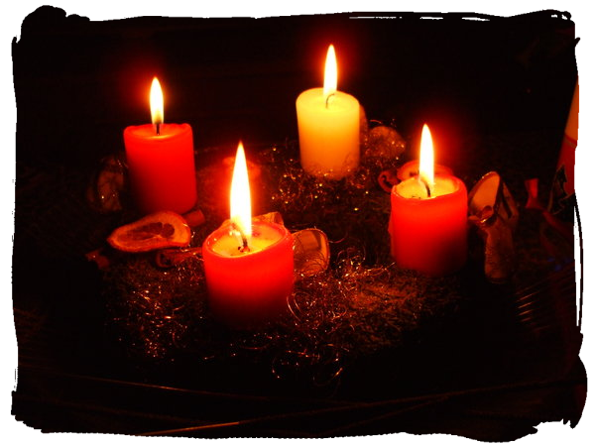
Změna jídelníčku vyhrazena !
DOBROU CHUŤ!
V Jeseníku dne : 29.11.2012
Zpracovala: Trávníčková Milena – kuchařka
Schválil: Hrouda Petr – provozář ŠJ

